**BÁO CÁO THỰC HÀNH OOP 02**

*Bùi Ý Nhi – 20225657*

1. **Folder structure**

-Lab02/AimsProject:Project folder

-Lab02/AimsProject/src/aimspackage: source code

-Lab02/Design: class diagram source file (.asta) & exported image

-Lab02/Requirements: usecase diagram source file (.asta) & exported image

-Lab02/ReadingAssignment: reading assignment’s answer

1. **Usecase diagram**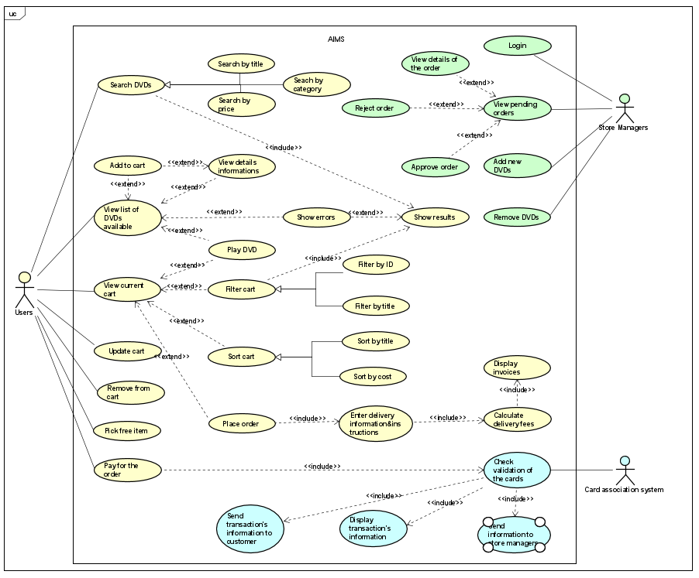
2. **Class diagram**

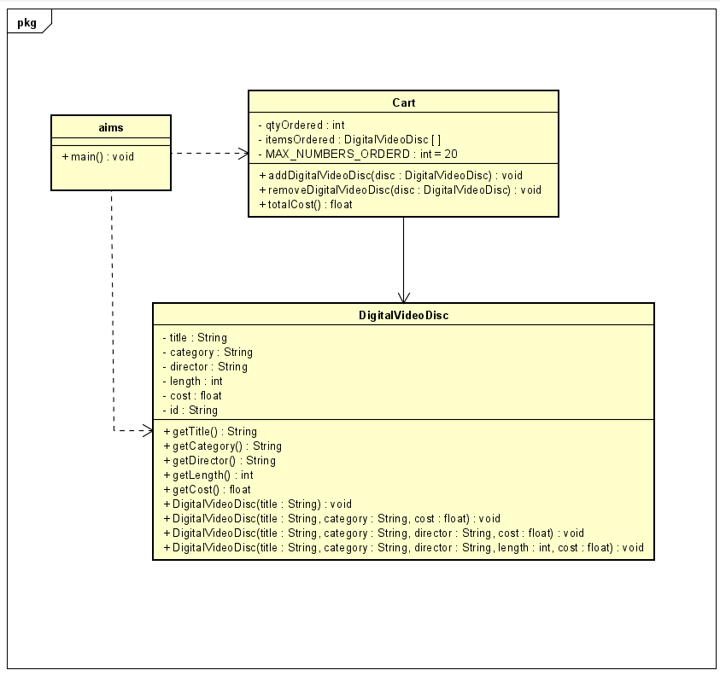

1. **Reading assignment**

Trong Java, nên dùng setters và getters khi:

* Đảm bảo tính đóng gói: Giữ thuộc tính private, chỉ cung cấp truy cập qua phương thức public.
* Bảo vệ dữ liệu: Kiểm soát giá trị hợp lệ (ví dụ: không cho phép số âm).
* Kiểm soát quyền truy cập: Có thể chỉ cho phép đọc (getter) hoặc viết (setter).
* Tính linh hoạt: Dễ thay đổi cách xử lý thuộc tính mà không ảnh hưởng mã ngoài.
* Dễ bảo trì: Cho phép nâng cấp cấu trúc nội bộ mà không ảnh hưởng mã sử dụng bên ngoài.

1. **Question**

*If you create a constructor method to build a DVD by title then create a constructor method to build a DVD by category. Does JAVA allow you to do this?*

Answer: Java không cho phép vì 2 constructor này có cùng đầu vào là 1 tham số có kiểu dữ liệu là string. Vậy nó sẽ không thể phân biệt được đâu là constructor khởi tạo DVD bởi title, đâu là constructor khởi tạo DVD bằng category.

Để khắc phục điều này, mình có thể định nghĩa 1 dataType Title và dataType Category riêng biệt.